O.I.T.A.F. Seminar

16. Oktober 1996 in Bozen

**Zuverlässigkeit von Seilbahnen und Sicherheitsanforderungen mit besonderer Berücksichtigung der programmierbaren Steuerung”**

**Dipl.-Ing. Helmut WRBA (A)**

Leiter des Seilbahnreferates für Elektrotechnik und Sicherungstechnik des

Bundesministeriums für Wissenschaft und Verkehr

***”Der österreichische Weg beim Einsatz von speicherpro-***

***grammierbaren Steuerungen (SPS) bei Seilbahnen”***

1. EINLEITUNG

1.1 **Rückblick**

Vor dem Einsatz der ersten speicherprogrammierbaren Steuerungen bei Seilbahnanlagen in Österreich - ungefähr im Jahr 1982 - beruhten die Technologien der sicherheitsgerichteten Steuerungen auf der Zusammensetzung aus einzelnen **kontaktbehafteten** Bauelementen, deren Eigenschaften, Wartungsmöglichkeiten und insbesondere Fehlerausschlußmöglichkeiten bekannt waren.

Der Wissensstand der Hersteller und die Erfahrung der Betreiber hat auf diesem Gebiet zu einem **anerkannt hohen Stand der Sicherheitstechnik** geführt.

Diese, hauptsächlich in **Relaistechnik** ausgeführten Steuerungen und Überwachungen wurden bei allen Seilbahnsystemen eingesetzt und zeichneten sich durch ihre Einfachheit, Übersichtlichkeit und Sicherheit aus.

Durch immer komplexere Anforderungen wurden aber immer höhere Ansprüche an die Antriebs- und Überwachungsaufgaben der elektrischen Ausrüstung einer Seilbahn gestellt, gleichzeitig wurde auch höchste **Anlagenverfügbarkeit, Wirtschaftlichkeit** und **Sicherheit** verlangt.

Eine Lösung für diese gesteigerten Anforderungen war in der konventionellen, kontaktbehafteten Steuerungstechnik mit wirtschaftlich angemessenen Aufwand nicht mehr möglich. Erst der Übergang auf die elektronisch ausgeführten **kontaktlosen Steuerungen** schuf hier Abhilfe.

2. ALLGEMEINE BETRACHTUNGEN

2.1 Schutzziele

Bei Seilbahnanlagen zur Personenbeförderung gilt als **wichtigstes Ziel der Schutz von Leben und Gesundheit** der Fahrgäste, des Bedienungspersonals sowie der sich im Gefährdungsbereich einer Seilbahnanlage befindlichen Personen.

Weiters ist der Schutz von Sachwerten aufgrund der hohen lnvestitionskosten und im Hinblick auf die geforderte Verfügbarkeit der Seilbahnanlage eine wesentliche Forderung.

Aus diesen Vorgaben heraus ergeben sich folgende **Grundsätze:**

1. Eine Seilbahn darf nur aus einem sicheren Zustand heraus anfahren
2. Der Fahrtablauf ist unter Einhaltung aller sicherheitsrelevanten Funktionen zu gewährleisten
3. **bei** Auftreten **eines sicherheitsgefährdenden** Fehlers muß **die** Seilbahn in einen sicheren Zustand übergeführt werden

Der **sichere Zustand** einer Seilbahn ist offenbar dann erreicht, **wenn sie nicht**

**fährt.** Jeder in der Seilbahnbranche kennt den Spruch

,,DIE SICHERSTE SEILBAHN IST DIE STEHENDE SEILBAHN" !

In einem Fehlerfall muß also unter allen Umständen gewährleistet werden, daß die

Seilbahn zum Stillstand gebracht wird.

Dieser sichere Zustand wird normalerweise durch Einleitung einer elektrischen oder

mechanischen Bremsung erreicht.

3. BREMSEINRICHTUNGEN

Der Stillstand der Fahrzeuge einer Seilbahn muß jederzeit und unter den ungünstigsten betrieblichen Lastbedingungen möglich sein. Dazu besitzen Seilbahnen mindestens zwei voneinander unabhängige Bremssysteme, die in Osterreich

Betriebsbremse, und

Sicherheitsbremse

genannt werden.

Zusätzlich ist auch eine **,elektrische Bremsung"** durch den Hauptantrieb möglich.

Damit ergeben sich **drei unabhängige Bremseinheiten unterschiedlicher Priori**tät.

**HALT-Bremsung** geringe Priorität

**NOT-Bremsung** mittlere Priorität

**GEFAHR-Bremsung** hohe Priorität

3.1 HALT-Bremsung:

Die Seilbahn wird bis zu einer festgelegten Fahrgeschwindigkeit (Richtwert 0,3 m/s)

mit konstanter Verzögerung elektrisch abgebremst. Nach Erreichen der Mindestfahr-

geschwindigkeit wird der Antrieb abgeschaltet und die Betriebsbremsen werden zum

Einfallen gebracht.

3.2 NOT-Bremsung:

Bei Auslösung einer NOT-Bremsung wird der Antrieb elektrisch abgeschaltet und die Betriebsbremsen fallen last- und lastrichtungsabhängig gestaffelt oder geregelt ein. Als Kriterium wird bei Gleichstromantrieben der vor der NOT-Abschaltung aufgenommene Ankerstrom herangezogen. Durch das gesteuerte Einfallen der Betriebsbremsen kann man die Verzögerungswerte für alle Belastungsfälle innerhalb einer gewissen Bandbreite halten.

3.3 GEFAHR-Bremsung:

Diese Bremsung bewirkt ebenfalls das sofortige Abschalten des Antriebes sowie ein gleichzeitiges Einfallen von Betriebs- **und** Sicherheitsbremsen, wobei die Steuerung der Betriebsbremsen weiterhin aktiv bleibt. Die Steuerung muß von einer eigenen, netzunabhängigen Spannungsquelle erfolgen. Die Sicherheitsbremse wirkt direkt auf die Antriebsscheibe; das Einfallen darf in Osterreich **elektrisch nicht beeinflußt** werden.

4. SICHERHEITSSTROMKREISE

Alle Überwachungseinrichtungen müssen beim Ansprechen den Antrieb abschalten und die Bremsen zum Einfallen bringen. Die Überwachungselemente sind mit ihren Kontakten in Reihe geschaltet und in **Sicherheitsstromkreise -** kurz Sicherheitskreise - zusammengefaßt.

In Österreich sind vier Sicherheitskreise ausgeführt

HALT - Sicherheitskreis

NOT - Sicherheitskreis

GEFAHR - Sicherheitskreis, und

GEFAHR 2 - Sicherheitskreis

Für die Zuordnung, welche Überwachungseinrichtungen in welchen der vier Sicherheitsstromkreise wirken, wurde folgende Rahmeneinteilung vorgenommen.

In den **HALT-Sicherheitskreis** werden alle Überwachungsfunktionen **geringerer Priorität** eingebunden. Als Beispiele können die Überwachung der Grenzlagen der Förderseil-Spanneinrichtung, die Abstandsüberwachung bei kuppelbaren Bahnen oder die Überwachung des geschlossenen Zustandes der Witterungsschutzhauben vor dem Einstieg herangezogen werden.

Der **NOT-Sicherheitskreis** wird in der Regel durch **elektrische Fehlzustände** ausgelöst, wobei als Beispiele die Überlast und der Feldverlust des Antriebsmotors, die Überwachung der HALT-Verzögerung, der Soll-Ist-Vergleich der Regeleinrichtung oder die erste Stufe der Überdrehzahl-Überwachung zu nennen wären.

Für den **GEFAHR-Sicherheitskreis** gilt die **höchste Prioritätsstufe-** er wird im allgemeinen durch **mechanische Fehlzustände** ausgelöst und hat eine GEFAHR-Bremsung zur Folge. Signifikante Beispiele sind die Rücklaufüberwachung, die Überwachung des Kraftflusses zwischen Motorwelle und Antriebsscheibe (lst-lst-Überwachung) und die Einkuppelüberwachung bei kuppelbaren Systemen.

Auch der **GEFAHR 2-Sicherheitskreis** besitzt die höchste Prioritätsstufe-, er bewirkt bei Unterbrechung eine **zweite, unabhängige Auslösung der Sicherheitsbremse** und hat ebenfalls eine GEFAHR-Bremsung zur Folge. Anwendungsbeispiele sind die Betätigung des Gefahr2-Tasters oder dem GEFAHR-Befehl übergeordnete Auslösebefehle, wie die Verzögerungsüberwachung der Betriebsbremse bei Ansprechen der Durchfahrsicherung von kuppelbaren Sesselliften.

5. VERWENDUNG VON SPS IN SICHERHEITSKREISEN

5.1 **Innere Struktur einer SPS**

Bei einer SPS wird der **Funktionsablauf einer Steuerung** nicht durch eine Schaltung von Bauteilen (Hardware), wie bei Relais- oder verbindungsprogrammierter Steuerung, sondern durch ein **Programm** (Software) festgelegt.

**Nachstehend wird der** strukturelle **Aufbau** einer **SPS** in stark vereinfachter Form **dar**-

**gestellt**-

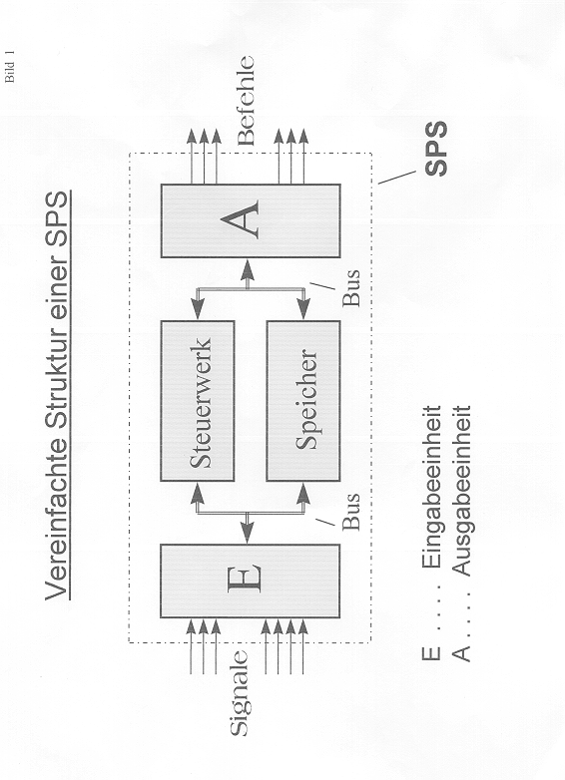

Die prinzipielle Funktionsweise einer SPS kann so beschrieben werden, da ein Steuerwerk logische Verknüpfungen zwischen Eingangssignalen vornimmt und danach die Ausgänge setzt. Welche Verknüpfungen vorzunehmen sind, wird durch Anweisungen (Befehle), die im Speicher abgelegt sind, bestimmt (Programm). Die Befehle werden vom Steuerwerk nacheinander zyklisch abgearbeitet (Programmzyklus).

5.2 Vorteile einer SPS-Anwendung

1. Schaltungsstruktur und Aufbau des Steuergerätes sind stets gleich und müssen nicht auf verschiedenen Anlagen individuell angepaßt werden.
2. Serienfertigung des Gerätes (Hardware), daher wirtschaftliche Erzeugung bei hoher Zuverlässigkeit möglich.
3. Steuerung (Software) kann in Rechenanlagen getestet werden- einfache Fehlersuche. 1
4. Zeitgewinn- Programm muß erst bei der Montage feststehen, dadurch ist eine längere Planungsphase möglich.
5. Änderungen an der Steuerung sind durch Ändern des Programmes leicht möglich.

5.3 Nachteile einer SPS- Anwendung

1. geringere Verarbeitungsgeschwindigkeit, da die Befehle hintereinander abgearbeitet werden müssen (hat bei den heutigen Taktfrequenzen nur geringe Bedeutung)
2. **aufwendiger Sicherheitsnachweis;** sicherheitsgerichtete Steuerungen nur mit **Zusatzmaßnahmen** anwendbar

**5.4 Anforderungen an Sicherheitsstromkreise**

Sicherheitsstromkreise müssen bei Auftreten eines Fehlers den **,sicheren Zustand"**

einnehmen.

Sollen nun mechanische Kontakte in Sicherheitsstromkreisen ersetzt werden durch Halbleiterbauelemente einer SPS, ist davon auszugehen, daß ohne Anwendung von zusätzlichen Maßnahmen nicht die gleiche Sicherheit gegeben ist.

Die Begründung liegt darin, daß Halbleiterelemente ihre Sperrfunktion durch Fehler und äußere Einflüsse verlieren können und somit ein Wirkungsglied **unbeabsichtigt in Funktion gesetzt wird.**

Bei Anwendung von Halbleiterbauelementen zur Ansteuerung von Wirkungsgliedern

in Sicherheitskreisen sind daher zusätzliche Maßnahmen anzuwenden, wie z. B.

Fail - Safe -Technik 1),

redundante Systeme 2), oder

übergeordnete, kontaktbehaftete Zusatzsteuerungen

1. Steuerstruktur, die bei Auftreten eines Fehlers einen vorhersehbaren und immer gleichen Ausfallszustand einnehmen.
2. das funktionsbereite Vorhandensein von mehreren technischen Mitteln für die vorgesehene Funktion

6. SICHERHEITS- UND FEHLERBETRACHTUNGEN

6.1 Sicherheit

Sicherheit wird als eine Sachlage definiert, bei der das Risiko nicht größer als das

Grenzrisiko ist.

Sicherheit ist gegeben, wenn

1. Fehler unmöglich sind (Prinzip der Zwangsläufigkeit), oder
2. Fehler möglich sind, und
3. bei***gefährlichem Fehler***dieser erkannt und die Anlage in einen sicheren Zustand geführt wird
4. bei ***zunächst ungefährlichem Fehler*** der Fehler ebenfalls erkannt und die Anlage abgeschaltet wird, wenn durch diesen Fehler ein gefährlicher Zweitfehler unerkannt bleibt
5. bei***ungefährlichem Fehler***dieser auch in Kombination mit anderen Fehlern oder Folgefehlern keinen Einfluß auf die Sicherheit hat.

Diese Betrachtung setzt die sogenannte

Einfachfehlersicherheit

voraus, das heißt daß Fehler nur **nacheinander** auftreten können.

6.2 Fehlerkategorien

|  |  |  |
| --- | --- | --- |
| Kategorie I | Entwurfs-  Spezifikations-  Herstellungsfehler | Fehler in der Hardwarerealisierung  Fehler in der Softwarerealisierung |
| Kategorie II | physikalische Fehler | Hardwarefehler (Ausfälle) |
| Kategorie III | Bedienungsfehler | Wartungs- und lnstandhaltungsfehler  Steuerungsfehler |

7. DER ÖSTERREICHISCHE WEG

Der Sicherheitsnachweis fürSPS konnte zum Zeitpunkt als die ersten Steuerungen auf den Markt kamen nicht erbracht werden, da die Einzelbauteile komplex und nicht einzeln auf Fehler überprüfbar waren.

Eine mehrkanalige Ausführung hätte lediglich die physikalischen Fehler der Kategorie II erkannt. Um Fehler der Kategorie I zu lokalisieren, wären zwei völlig verschiedene und unabhängige Geräte mit unterschiedlichem Aufbau und logischem Konzept, unterschiedlicher Technologie und physikalischer Arbeitsweise erforderlich (Fail-SafeTechnik), deren Realisierung vergleichsweise hohe Kosten verursacht hätte und zum damaligen Zeitpunkt wirtschaftlich nicht vertretbar erschien.

Die hohen Kosten setzen sich einmal aus der **Baumusterprüfung** der Steuerung als Nachweis der Fehlersicherheit zusammen. Den weitaus kostspieligeren und zeitintensiveren Teil betrifft jedoch die **Prüfung der gesamten Anlage,** die notwendig wird, wenn eine fehlersichere SPS mit nicht fehlersicheren Systemen gekoppelt ist. Eine Prüfung der Einzelkomponenten alleine genügt in diesem Falle nicht.

Die österreichische Aufsichtsbehörde entschied sich aus diesem Grund für die Vari-

ante, nach der **die gefährlichen Störfälle -** hauptsächlich die Überwachungseinrich-tungen, die im Gefahr- und Gefahr2-Sicherheitskreis zusammengefaßt sind - **in konventioneller, kontaktbehafteter Technik** verarbeitet werden (siehe 5.4).

**Alle** Überwachungseinrichtungen niederer und mittlerer Priorität werden innerhalb der

SPS verarbeitet.

Das Übersichtsschaltbild (Bild 2) zeigt die Umsetzung dieses Konzeptes.

Bild 2

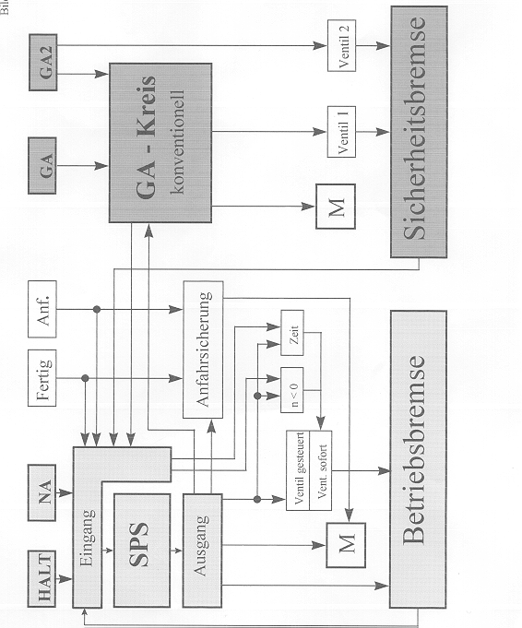

8. SCHLUSSBEMERKUNGEN

Der österreichische Weg beim Einsatz speicherprogrammierbarer Steuerungen in Sicherheitsstromkreisen von Seilbahnen war getragen aus einer Kombination von Sicherheits- und Wirtschaftlichkeitsüberlegungen.

Hauptziel war es, den hohen Standard in der Sicherheitstechnik zu halten und gleichzeitig mit wirtschaftlich vertretbarem Aufwand die neuen, vielfältigen Möglichkeiten der kontaktlosen Steuerungen zu nutzen

Als Zukunftsperspektive sei darauf hingewiesen, daß nach Inkraftsetzung der Europäischen Norm *,Sicherheitsanforderungen für Seilbahnen und Schlepplifte des Personenverkehrs"* die Anwendung von speicherprogrammierbaren Steuerungen für Sicherheitsfunktionen natürlich weiterhin möglich sein wird; es werden jedoch die hohen Anforderungen der internationalen Norm *IEC 1508, Te¡/ 1-3, “Funktionale Sicherheit - Sicherheitssysteme”* einzuhalten sein.

**Adresse des Autors:**

Dipl. Ing. Helmuth Wrba

Bundesministerium für Verkehr

BAG, Abt. VI/7

Radetzkystr. 2

# A- 1030 WIEN